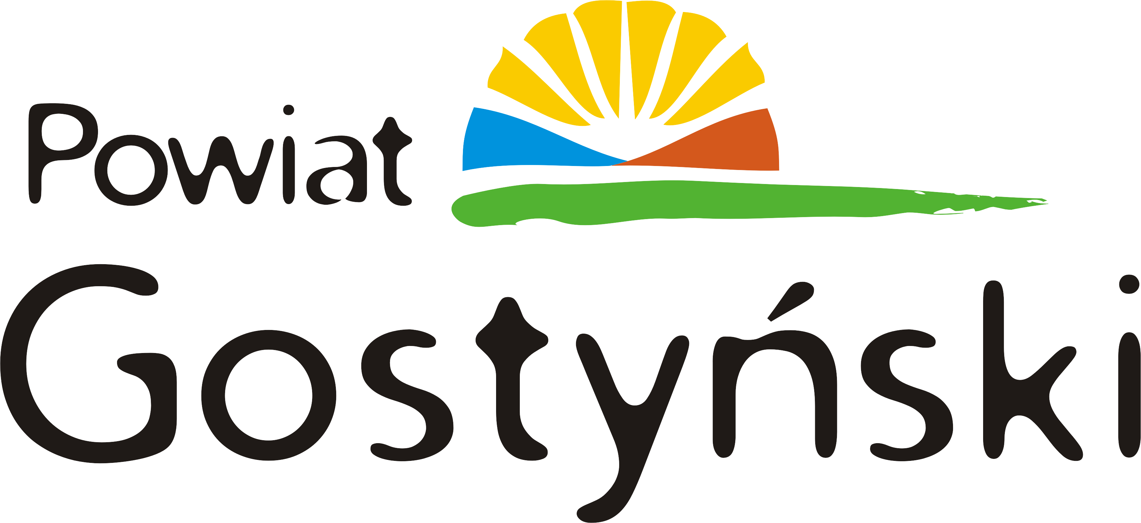
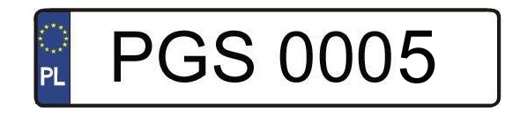

Program Powiatu Gostyńskiego realizowany przez Stowarzyszenie Dziecko
WNIOSEK O DOTACJĘ W KONKURSIE: Program Grantów Społecznych
DLA GMIN: Borek Wlkp., Krobia, Gostyń, Pępowo, Piaski, Pogorzela, Poniec
numer wniosku:
data przyjęcia wniosku:

Wniosek składa:
Grupa nieformalna przy organizacji lub instytucji

UWAGI DLA WYPEŁNIAJĄCYCH:
Prosimy o wypełnienie wszystkich dostępnych pól we wniosku.
Biuro Promocji i Rozwoju Powiatu
ul. Wrocławska 256, pok. 31 a
63-800 Gostyń
Tel. 65 575 25 25 lub 881 008 140
Nazwa wnioskodawcy posiadającego osobowość prawną: |  | Nazwa grupy nieformalnej (realizatora):
Tytuł projektu:
Okres realizacji projektu:
Wnioskowana kwota dotacji:
CZĘŚĆ I – INFORMACJE O WNIOSKODAWCY
Dokładny adres wnioskodawcy wraz z numerem telefonu, faxem, e-mailem oraz adresem strony www:
Ulica: | Telefon: (0-...)
Kod pocztowy: | Fax:
Miejscowość: | E-mail:
Powiat: | Strona www:
Województwo: | Profil na Facebooku:
Podstawa działalności wnioskodawcy:
Forma prawna wnioskodawcy:
Data wpisu do rejestru:
Numer z rejestru:
Prosimy podać nazwę banku i numeru konta bankowego wnioskodawcy, na którą miałaby zostać przelana dotacja:
Nazwa banku:
Numer konta (26 cyfr):
Prosimy podać informacje o osobach upoważnionych do zaciągania zobowiązań i podpisywania umów w imieniu wnioskodawcy (zgodnie z dokumentami potwierdzającymi osobowość prawną, np. KRS):
Imiona i Nazwiska: | Funkcje w organizacji: | Numery telefonów: | Adresy e-mail:
Wnioskodawca odzyskuje lub odlicza podatek VAT
tak nie
CZĘŚĆ II – INFORMACJE O REALIZATORZE PROJEKTU
Prosimy o podanie krótkiej informacji o grupie przygotowującej projekt, w tym także o dotychczasowym doświadczeniu w pozyskiwaniu dotacji oraz kompetencjach poszczególnych członków zespołu.
Prosimy podać informacje o osobie odpowiedzialnej za realizację projektu:
Imię i Nazwisko: | Funkcja: | Numer telefonu: | Adres e-mail:
Kto będzie odpowiedzialny za promocję projektu, w tym za prowadzenie dokumentacji fotograficznej?

CZĘŚĆ III – OPIS PROJEKTU
Prosimy o opisanie projektu zakładającego wspólne działania mieszkańców.
Prosimy uzasadnić potrzebę realizacji tego projektu. Na czym polega Państwa projekt? Jakie działania chcą Państwo przeprowadzić w ramach realizacji projektu? (diagnoza problem do rozwiazania)
Jaki jest główny cel projektu i w jaki sposób będzie on realizowany?

Gdzie będzie realizowany projekt? Prosimy o podanie nazwy społeczności, gdzie będzie prowadzona większość działań w ramach projektu. Kim są odbiorcy projektu?
Jakie są planowane rezultaty projektu? (prosimy posłużyć się liczbami i przykładami). Z których rezultatów będzie korzystać jak największa liczba mieszkańców?
Jakie zmiany dla społeczności spowoduje realizacja projektu?

W jaki sposób projekt będzie służył mieszkańcom? (można zaznaczyć kilka odpowiedzi).
tworzenie sieci społecznego wsparcia dla osób lub grup w szczególnej sytuacji (np. osoby starsze, chore, samotne)
wzmacnianie współpracy, solidarności lokalnej społeczności (np. przez odtwarzanie wspólnych tradycji, przekraczanie podziałów między ludźmi, lepsze poznawanie grup mniejszościowych i ich tradycji)
tworzenie nowych, atrakcyjnych możliwości spędzania wolnego czasu, rekreacji (np. przez tworzenie nowych wydarzeń, okazji o charakterze publicznym: przedstawień, wystaw, przestrzeni, w których mieszkańcy mogą spotykać się, spędzać czas)
tworzenie możliwości do uczenia się, kształcenia, rozwoju osobistego w społeczności
wzmacnianie zaangażowania w sprawy publiczne (np. poprzez organizowanie debat, uprzystępnianie informacji publicznej, wspieranie i promowanie uczestnictwa w życiu lokalnej społeczności – m.in. w wyborach oraz w wydarzeniach publicznych, organizowanie środowisk i grup, których celem jest kontrolowanie działań władz lokalnych i innych instytucji)
wspieranie atrakcyjności miejscowości/regionu dla mieszkańców i turystów (np. poprzez wspólne tworzenie atrakcji turystycznych)
wspieranie nowatorskich pomysłów, innowacyjności i nastawienia na rozwój (np. poprzez tworzenie lokalnych „inkubatorów pomysłów”, grup i środowisk wspierających nowe idee i rozwiązania)
Plan działań projektu. Prosimy o zaznaczenie miesiąca realizacji działania i wskazanie osób odpowiedzialnych za poszczególne działania.
Nazwa działania: | I m-c | II m-c | III m-c | IV m-c | V m-c | Kto odpowiada za działanie?
…
…
…
…
…

Czy planowany projekt jest kontynuacją jakiś Państwa wcześniejszych działań?
NIE
TAK, jakich? prosimy je krótko opisać................................................................
.................................................................................................................
Czy planują Państwo kontynuację działań związanych z projektem po jego zakończeniu?
NIE
TAK Prosimy opisać, które działania planują Państwo kontynuować, w jakiej formie i dlaczego (cel ich kontynuacji) oraz skąd zdobędą Państwo środki na kontynuację.
…………………………………………………………………………………………………………………………………………………………………..

Budżet projektu:
Budżet należy przygotować według poniższego schematu. Prosimy zwrócić szczególną uwagę na podział kosztów całkowitych na koszty programowe oraz koszty zarządzania i administracyjne, a także podział kosztów według źródeł finansowania.
Koszty programowe są to koszty ściśle związane z realizacją projektu. Do kosztów programowych zaliczyć możemy między innymi koszty druku materiałów informacyjnych, koszty podróży związane z projektem, honorarium szkoleniowców lub ekspertów, wysyłkę pocztową, koszty promocji projektu, koszty zakupu materiałów na zajęcia, itp.
Koszty zarządzania i administracyjne są to koszty pośrednio związane z projektem. Do kosztów administracyjnych zaliczamy między innymi: obsługę finansową projektu, honorarium koordynatora, opłaty czynszowe i eksploatacyjne lokalu, koszty telefonów, materiałów biurowych, prowizji bankowych i wyposażenia.
Źródła finansowania:
Dotacja – w tej kolumnie prosimy o wykazanie kosztów, które zamierzają państwo sfinansować z dotacji
Wkład finansowy – w tej kolumnie prosimy o wykazanie planowanych kosztów poniesionych z lokalnych zasobów (środki własne, pozyskane wparcie sponsorów lub/i samorządu, wsparcie osób indywidualnych) – dotyczy jedynie wkładu finansowego.
Wkład niefinansowy – w tej kolumnie prosimy o umieszczenie kwot odpowiadających wycenie wartości wkładu usługowego i rzeczowego, takiego jak np.: praca wolontariuszy, użyczenie sprzętu lub lokalu, darowizny rzeczowe, usługowe i inne.
Po wypełnieniu tabeli budżetowej prosimy upewnić się, że liczba jednostek pomnożona przez koszt jednostkowy odpowiada sumie w danej pozycji budżetowej oraz, że suma źródeł finansowania projektu w układzie poziomym i pionowym odpowiada sumie pozycji i sumie kosztów całkowitych projektu. Do wypełnionego budżetu można dołączyć krótki komentarz.

BUDŻET PROJEKTU. KWOTA WNIOSKOWANEJ DOTACJI MAX. 3 000 ZŁ.
Wszystkie pola powinny być wypełnione, w miejscach, gdzie jest wartość zerowa, prosimy wpisać 0.
Kategoria kosztów |  | Jednostka | Liczba jednostek | Koszt jednostkowy | Suma | Źródła finansowania
L.p. | Pozycja |  |  |  |  | Dotacja | Wkład finansowy | Wkład niefinansowy
KOSZTY PROGRAMOWE
1.
2.
3.
4.
5.
6.
7.
SUMA KOSZTÓW PROGRAMOWYCH
KOSZTY ZARZĄDZANIA I ADMINISTRACYJNE
8.
9.
10.
11.
12.
SUMA KOSZTÓW ADMINISTRACYJNYCH
KOSZTY CAŁKOWITE ZŁ

OŚWIADCZENIE DO WNIOSKU APLIKACYJNEGO
Oświadczam, że:
organizacja składająca wniosek prowadzi księgowość zgodnie z przepisami prawa polskiego^{*)}.
działania w ramach projektu zgodne są z celami statutowymi organizacji składającej wniosek^{*)}.
W związku ze złożeniem przez …(nazwa organizacji) wniosku o dotację w konkursie grantowym i wskazaniem mnie jako osoby do kontaktu/upoważnionej do reprezentacji, wyrażam zgodę na przetwarzanie moich danych osobowych.
Oświadczam, że przyjmuję do wiadomości, że:
administratorem zebranych danych osobowych jest Stowarzyszenie Dziecko z siedzibą w Gostyniu,
ul. Bojanowskiego 14a,
moje dane osobowe będą przetwarzane, w związku z udziałem w konkursie grantowym w celu przeprowadzenia konkursu ofert oraz ewentualnego podpisania i realizacji umowy dotacyjnej, a także rozliczenia projektu,
moje dane osobowe mogą zostać udostępnione innym podmiotom w celu monitoringu, sprawozdawczości i ewaluacji konkursu grantowego,
podanie danych jest dobrowolne, aczkolwiek odmowa wyrażenia zgody lub cofnięcie zgody na ich przetwarzanie jest równoznaczne z brakiem możliwości uzyskania dotacji w ramach konkursu,
mam prawo dostępu do swoich danych i ich poprawiania.

______________ ______________________
(data) (podpis)

